OBJAVA ZA MEDIJE

U HRVATSKOJ AKADEMIJI ZNANOSTI I UMJETNOSTI ODRŽANA KONFERENCIJA ZA NOVINARE U POVODU 11. NOĆI MUZEJA

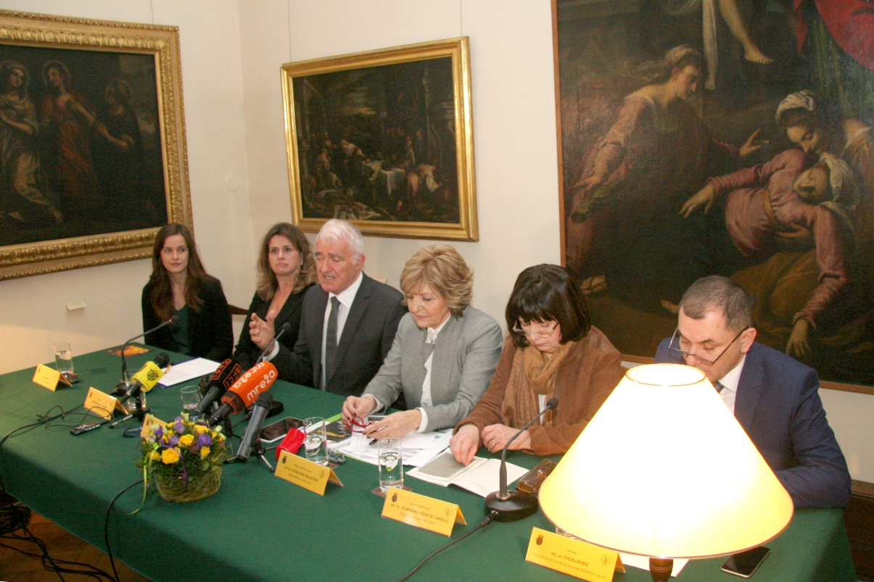

Zagreb, 26. siječnja 2016. – U Strossmayerovoj galeriji starih majstora Hrvatske akademije znanosti i umjetnosti u utorak 26. siječnja održana je konferencija za novinare u povodu 11. Noći muzeja koju organizira Hrvatsko muzejsko društvo u petak 29. siječnja od 18 sati do 1 sat poslije ponoći u više od 200 muzeja, galerija, arhiva, knjižnica i drugih ustanova u kulturi u više od 100 hrvatskih mjesta. Tema ovogodišnje Noći muzeja je Utemeljitelji i reformatori – Josip Juraj Strossmayer, hrvatski mecena, čime će se naglasiti Strossmayerov utjecaj na formiranje pojedinih muzeja i zbirki. Na konferenciji za novinare govorio je predsjednik HAZU akademik Zvonko Kusić koji je istaknuo da je Noć muzeja jedna od najznačajnijih manifestacija u kulturnom životu Hrvatske i pohvalio njene organizatore. Spomenuo je da HAZU u Noći muzeja sudjeluje sa svoje četiri muzejsko-galerijske jedinice (Strossmayerova galerija starih majstora, Gliptoteka, Kabinet grafike i Hrvatski muzej arhitekture) te s Knjižnicom HAZU. Govoreći o Strossmayeru, kazao je da je on bio gigantska figura, vizionar i čovjek ispred svog vremena. Podsjetio je na njegova četiri najvažnija projekta – osnivanje Akademije 1861., otvorenje modernog Sveučilišta u Zagrebu 1874., izgradnju katedrale u Đakovu 1882. i otvorenje Strossmayerove galerije 1884. „Strossmayer je smatrao da se Hrvati mogu pozicionirati među Germanima i Romanima samo znanošću, znanjem i obrazovanjem, a da je kultura važna za očuvanje nacionalnog identiteta. Danas, 150 godina kasnije, njegove teze i dalje vrijede u ovom globaliziranom svijetu. Kao mecena podupirao je znanost i umjetnost u Hrvatskoj i drugim zemljama smatrajući da su znanost i umjetnost najjače oružje, jače od materijalnih dobara. Strossmayer je stvorio ono što inače rade državne institucije, a sve institucije koje je osnovao nadživjele su ga i postoje i danas. Govorio je da on ono što je dobio od naroda narodu vraća“, rekao je akademik Kusić. Istaknuo je da je otvorenjem galerije slika i umjetnina koje je sakupljao diljem Europe utjecao na formiranje kulturnog identiteta hrvatske nacije i potaknuo razvoj povijesti umjetnosti. „Osnivanjem Akademije, Sveučilišta i Galerije Strossmayer je pozicionirao Zagreb kao kulturnu, a ne samo političku metropolu Hrvatske i stavio ga u rang s drugim europskim kulturnim centrima“, dodao je akademik Kusić.
Na konferenciji za novinare govorila je i pomoćnica ministra kulture Vesna Jurić Bulatović koja je istaknula da Hrvatska ima iznimno snažnu, bogatu i raznovrsnu kulturnu baštinu čiji značaj za ukupan razvoj potvrđuje i Noć muzeja. „Ovogodišnji mali tematski zaokret sukladan je s onim što kultura može značiti za kreativni razvoj i pokazati koliko u manjim sredinama velika imena mogu biti okosnice oko kojih se može generirati kulturni razvoj. Broj posjetitelja hrvatskih muzeja posljednjih je godina porastao za 1,5 milijuna i Noć muzeja je zasigurno utjecala na promociju mogućnosti koje muzeji imaju“, kazala je Jurić Bulatović, spomenuvši da su se u posljednje vrijeme diljem Hrvatske pojavile mnoge inicijative za osnutak novih muzeja koji će biti pokretač razvoja svojih sredina.
Milvana Arko-Pijevac, predsjednica Hrvatskog muzejskog društva kazala je da su nestale sve eventualne nedoumice oko značenja Noći muzeja. „Noć muzeja svake godine bilježi sve veći broj sudionika i posjetitelja, a prerasla je u manifestaciju hrvatske baštine jer uključuje arhive, knjižnice, sveučilišta, kulturne umjetničke udruge, škole", dodala je Arko-Pijevac. Noći muzeja ove su se godine pridružile i sakralne ustanove, a novina su gospodarske ustanove, s obzirom da kulturna baština kroz svoje kreativne programe ima potencijal u gospodarskom udjelu održivog razvoja turizma.
„Podatak da ove godine Noć muzeja otvaramo u HAZU i da se ovdje održava konferencija za novinare potvrda je kvalitetnog puta u koji smo uložili deset godina rada i imali podršku najšire muzejske zajednice“, kazala je autorica manifestacije Noći muzeja Dubravka Osrečki-Jakelić. Podsjetila je da je 2005., u Noći muzeja sudjelovalo samo šest muzeja u Zagrebu, dok danas sudjeluje više od 250 institucija u preko 100 hrvatskih gradova. Istaknula je i da je sudjelovanjem i drugih institucija u Noći muzeja pojam shvaćanja baštine proširen i izvan muzejsko-galerijskih ustanova.
Pročelnik Gradskog ureda za obrazovanje, kulturu i sport Grada Zagreba Ivica Lovrić istaknuo je da će se u Zagrebu Noć muzeja odvijati na preko 50 lokacija, a u njoj će po prvi put sudjelovati i Zagrebački holding.

Marijan Lipovac
Ured za odnose s javnošću i medije HAZU

